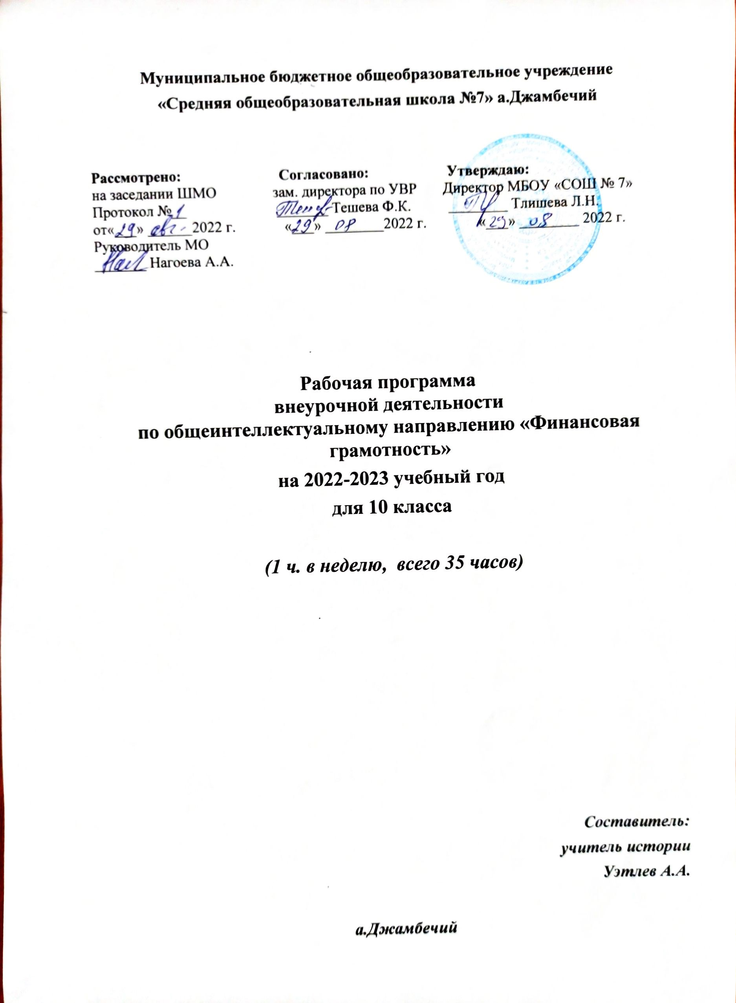

Пояснительная записка

Рабочая программа внеурочной деятельности «Основы финансовой грамотности» для учащихся 5-9 классов школы разработана в соответствии с требованиями Федерального государственного образовательного стандарта основного общего образования.
Основные документы, используемые при составлении рабочей программы:
• Федеральный закон от29.12.2012 № 273-ФЗ «Об образовании в Российской Федерации»;
• Концепция Национальной программы повышения уровня финансовой грамотности населения РФ;
• Проект Минфина России «Содействие повышению уровня финансовой грамотности населения и развитию финансового образования в РФ».
• Федеральный государственный образовательный стандарт основного общего образования, утвержденный приказом Минобрнауки России от 17.12.2010 № 1897 (с изменениями и дополнениями от 29.12.2014 №1644, от 31.12.2015 №1577);
Планируемые результаты обучения
Личностными результатами изучения курса «Основы финансовой грамотности» являются:
- осознание себя как члена семьи, общества и государства; понимание принципов функционирования финансовой системы современного государства;
- овладение начальными навыками адаптации в мире финансовых отношений: сопоставление доходов и расходов, расчёт процентов, сопоставление доходности вложений на простых примерах;
- понимание личной ответственности за решения, принимаемые в процессе взаимодействия с финансовыми институтами;
- понимание прав и обязанностей в сфере финансов.

Метапредметными результатами изучения курса «Основы финансовой грамотности» являются:
Познавательные:
- анализ и интерпретация финансовой информации из различных источников;
- владение умением решать практические финансовые задачи;
- владение информацией финансового характера, своевременный анализ и адаптация к собственным потребностям;
- освоение способов решения проблем творческого и поискового характера;
- использование различных способов поиска, сбора, обработки, анализа, организации, передачи и интерпретации информации; поиск информации в газетах, журналах, на интернет-сайтах; формирование умений представлять информацию в зависимости от поставленных задач в виде таблицы, схемы, графика;
- овладение логическими действиями сравнения, анализа, синтеза, обобщения, классификации, установления аналогий и причинно-следственных связей.

Регулятивные:
- определение стратегических целей в области управления личными финансами;
- постановка стратегических задач для достижения личных финансовых целей;
- планирование использования различных инструментов в процессе реализации стратегических целей и тактических задач в области управления личными финансами;
- подбор альтернативных путей достижения поставленных целей и решения задач.

Коммуникативные:
- владение коммуникативными компетенциями: готовность слушать собеседника и вести диалог; готовность признавать возможность существования различных точек зрения и права каждого иметь свою; умение излагать своё мнение, аргументировать свою точку зрения и давать оценку событий;
- определение общей цели и путей её достижения; умение договариваться о распределении функций и ролей в совместной деятельности, осуществлять взаимный контроль в совместной деятельности;
- адекватно оценивать собственное поведение и поведение окружающих;
- нахождение источников информации для достижения поставленных целей и решения задач, коммуникативное взаимодействие с окружающими для подбора информации и обмена ею.

Предметные результаты изучения курса «Основы финансовой грамотности»:
Обучающиеся научатся:
- понимать основные принципы экономической жизни общества;
- понимать особенности функционирования банка как финансового посредника, взаимосвязей риск - процентная ставка по депозиту, вид кредита - процентная ставка по кредиту, ключевых характеристик выбора депозита и кредита;
- выбирать подходящий вид вложения денежных средств в банке, сравнивать банковские вклады и кредиты, защищать свои права, проводить предварительные расчёты по платежам по кредиту с использованием формулы простых и сложных процентов, знать свои права и порядок их защиты;
- понимать порядок функционирования фондового рынка, функции участников рынка, особенности работы граждан с инструментами такого рынка, осознавать риски, с которыми сталкиваются участники фондового рынка в процессе его функционирования, понимать структуру и порядок работы валютного рынка;
- выбирать подходящий инструмент инвестирования на фондовом рынке, выявлять риски, сопутствующие инвестированию денег на рынке ценных бумаг, рассчитывать уровень доходности по инвестициям, анализировать информацию для принятия решений на фондовом рынке;
- осознавать необходимость уплаты налогов, понимать свои права и обязанности в сфере налогообложения, ориентироваться в действующей системе налогообложения;
- пользоваться личным кабинетом на сайте налоговой инспекции и получать актуальную информацию о начисленных налогах и задолженности, заполнять налоговую декларацию, оформлять заявление на получение налогового вычета, рассчитывать сумму налогов к уплате;
- осознавать цель, задачи и принципы страхования, понимать важность приобретения страховых услуг, правильно выбирать страховые продукты, знать преимущества и недостатки условий договоров страхования;
- понимать содержание договора страхования, работать с правилами страхования, уметь актуализировать страховую информацию, уметь оперировать страховой терминологией, разбираться в критериях выбора страховой компании;
- понимать порядок функционирования предприятия, роли уставного и привлечённого капиталов в его развитии, необходимости учёта доходов и расходов в процессе ведения бизнеса; знать порядок уплаты налогов в малом и среднем бизнесе, строить структуру управления на предприятии;
- определять потребность в капитале для развития бизнеса, составлять бизнес-план, рассчитывать прибыль, налоги;
- понимать взаимосвязей риск - доходность инвестиционных инструментов, ключевых характеристик выбора стратегии инвестирования, особенностей функционирования мошеннических финансовых схем;
- различать стратегии инвестирования, выбирать приемлемую для себя стратегию инвестирования с позиции приемлемого уровня риска и доходности, распознать финансовую пирамиду среди множества инвестиционных предложений, отличить фишинговый сайт от подлинного, защитить себя от фарминга и фишинга;
- понимать, какие факторы влияют на размер будущей пенсии, риски, присущие различным программам пенсионного обеспечения, понимать личную ответственность в пенсионном обеспечении;
- влиять на размер собственной будущей пенсии, с помощью калькулятора, размещённого на сайте Пенсионного фонда России, рассчитывать размер пенсии, выбирать негосударственный пенсионный фонд.

Обучающиеся получат возможность научиться:
- выбирать оптимальный вид инвестирования средств с использованием банков, рассчитывать собственную долговую нагрузку, подбирать оптимальный вид кредитования,
- выбирать инструменты фондового рынка, работать с информационными потоками для принятия оптимальных финансовых решений на рынке, определять основные риски, связанных с работой на фондовом рынке;
- организовывать свои отношения с налоговыми органами, своевременно реагировать на изменения в налоговом законодательстве;
- понимать нужность и важность процедуры страхования, проводить сравнение страховых продуктов, принимать правильные решения о страховании на основе проведения анализа жизненной ситуации, оценивать надёжность страховой компании, оценивать правильность и прозрачность условий страхования;
- знанию ключевых этапов создания бизнеса, структуры бизнес-плана, финансовых расчётов, необходимых для ведения бизнеса, знанию основ маркетинга и менеджмента, необходимых для управления вновь созданным предприятием;
- сравнивать и выбирать оптимальный вариант размещения своего капитала в различные инвестиционные инструменты, оценивать доходность своих инвестиций, определять уровень риска инвестиционного портфеля;
- управлять собственными пенсионными накоплениями, выбирать оптимальное направление инвестирования накопительной части своей будущей пенсии, выбирать негосударственный пенсионный фонд с точки зрения надёжности и доходности;
- владению основными принципами принятия оптимальных финансовых решений в процессе своей жизнедеятельности;
- делать необходимые выводы и давать обоснованные оценки экономических ситуаций;
- сформировать навыки принятия грамотных и обоснованных финансовых решений, что в конечном итоге поможет им добиться финансовой самостоятельности и успешности в бизнесе.
Содержание учебного предмета
Модуль 1. Банки: чем они могут быть вам полезны в жизни
Банковская система, коммерческий банк, депозит, система страхования вкладов, кредит, кредитная история, процент, ипотека, кредитная карта, автокредитование, потребительское кредитование
Понятие банковской системы, виды депозитов, порядок начисления простых и сложных процентов, порядок возмещения вкладов, основные параметры депозита, виды кредитов, характеристики кредита, параметры выбора необходимого вида кредита.
Модуль 2. Фондовый рынок: как его использовать для роста доходов
Фондовый рынок, ценная бумага, акция, облигация, вексель, пай, паевой инвестиционный фонд, общий фонд банковского управления, брокер, дилер, валюта, валютный курс, рынок FOREX.
Понятие фондового рынка, виды ценных бумаг, разновидности паевых инвестиционных фондов, отличия паевых инвестиционных фондов от общих фондов банковского управления, виды профессиональных участников ценных бумаг, типы валютных сделок.
Модуль 3. Налоги: почему их надо платить и чем грозит неуплата
Налоговая система, налоги, пошлины, сборы, ИНН, налоговый вычет, пеня по налогам, налоговая декларация.
Основания взимания налогов с граждан, налоги, уплачиваемые гражданами, необходимость получения ИНН и порядок его получения, случаи, в которых необходимо заполнять налоговую декларацию, знание случаев и способов получения налоговых вычетов.
Модуль 4. Страхование: что и как надо страховать, чтобы не попасть в беду
Страхование, страховой полис, имущественное страхование, личное страхование, страхование ответственности, страховой случай, страховая выплата, обязательное и добровольное страхование, франшиза, страховая сумма, страховая стоимость, страховая премия.
Страховой рынок, основные участники страхового рынка, особенности развития страхового рынка в России, классификация страховых продуктов, условия осуществления различных видов страхования, алгоритм действий при наступлении страховых случаев, особенности выбора страховой компании.
Модуль 5. Собственный бизнес: как создать и не потерять
Бизнес, уставный капитал, привлечённый капитал, бизнес-план, доходы, расходы, прибыль, бухгалтерский учёт, маркетинг, менеджмент, налоги, риски, малый и средний бизнес.
Понятие малого и среднего бизнеса, порядок формирования уставного капитала, структура доходов и расходов, порядок расчёта прибыли, необходимость и назначение бухгалтерского учёта, функции маркетинга и менеджмента в работе предприятия, порядок расчёта и уплаты налогов в малом и среднем бизнесе, определение рисков и их снижение.
Модуль 6. Риски в мире денег: как защититься от разорения
Инвестиции, инвестирование, инвестиционный портфель, стратегия инвестирования, инвестиционный инструмент, диверсификация инвестиционного портфеля, финансовый риск, доходность, срок инвестирования, сумма инвестирования, финансовая пирамида, Хайп, фишинг, фарминг.
Виды рисков при осуществлении финансовых операций, способы защиты от финансовых мошенничеств, знания о признаках финансовой пирамиды.
Модуль 7. Обеспеченная старость: возможности пенсионного накопления
Пенсия, пенсионная система, пенсионный фонд, управляющая компания, негосударственное пенсионное обеспечение.
Способы финансового обеспечения в старости, основания получения пенсии по старости, знание о существующих программах пенсионного обеспечения.
Тематическое планирование
№ темы |  | Название темы | Кол- во час
Модуль 1. Банки: чем они могут быть вам полезны в жизни |  |  | 6
 |  | Банковская система | 1
 |  | Как сберечь деньги с помощью депозитов | 1
 |  | Банки и золото: как сохранить сбережения в драгоценных металлах | 1
 |  | Кредит: зачем он нужен и где его получить | 1
 |  | Какой кредит выбрать и какие условия кредитования предпочесть | 1
 |  | Деловая игра «Банки» | 1
Модуль 2. Фондовый рынок: как его использовать для роста доходов |  |  | 6
 |  | Что такое ценные бумаги и какие они бывают | 1
 |  | Профессиональные участники рынка ценных бумаг | 1
 |  | Граждане на рынке ценных бумаг | 1
 |  | Зачем нужны паевые инвестиционные фонды и общие фонды банковского управления | 1
 |  | Операции на валютном рынке: риски и возможности | 1
 |  | Деловая игра «Фондовый рынок». | 1
Модуль 3. Налоги: почему их надо платить и чем грозит неуплата |  |  | 4
 |  | Что такое налоги и почему их нужно платить | 1
 |  | Основы налогообложения граждан | 1
 |  | Налоговые вычеты, или как вернуть налоги в семейный бюджет | 1
 |  | Деловая игра «Налоги». | 1
Модуль 4. Страхование: что и как надо страховать, чтобы не попасть в беду |  |  | 5
 |  | Страховой рынок России: коротко о главном | 1
 |  | Имущественное страхование: как защитить нажитое состояние | 1
 |  | Здоровье и жизнь — высшие блага: поговорим о личном страховании | 1
 |  | Если нанесён ущерб третьим лицам | 1
 |  | Доверяй, но проверяй, или несколько советов по выбору страховщика | 1
Модуль 5. Собственный бизнес: как создать и не потерять |  |  | 5
 |  | Создание собственного бизнеса: что и как надо сделать | 1
 |  | Пишем бизнес-план | 1
 |  | Расходы и доходы в собственном бизнесе | 1
 |  | Налогообложение малого и среднего бизнеса | 1
 |  | С какими финансовыми рисками может встретиться бизнесмен | 1
Модуль 6. Риски в мире денег: как защититься от разорения |  |  | 5
 |  | Финансовые риски и стратегии инвестирования | 1
 |  | Финансовая пирамида, или как не попасть в сети мошенников | 1
 |  | Виды финансовых пирамид | 1
 |  | Виртуальные ловушки, или как не потерять деньги при работе в сети Интернет | 1
 |  | Сюжетно-ролевая обучающая игра. | 1
Модуль 7. Обеспеченная старость: возможности пенсионного накопления |  |  | 5
 | Думай о пенсии смолоду, или как формируется пенсия |  | 1
 | Как распорядиться своими пенсионными накоплениями |  | 1
 | Как выбрать негосударственный пенсионный фонд |  | 1
 | Обучающая игра «Выбери свой негосударственный пенсионный фонд» |  | 1
 | Итоговый контроль по курсу |  | 1
Итого: |  |  | 35

Календарно-тематическое планирование
№ темы | Название темы | Кол- во час | Дата проведения
Модуль 1. Банки: чем они могут быть вам полезны в жизни |  | 6
 | Банковская система | 1
 | Как сберечь деньги с помощью депозитов | 1
 | Банки и золото: как сохранить сбережения в драгоценных металлах | 1
 | Кредит: зачем он нужен и где его получить | 1
 | Какой кредит выбрать и какие условия кредитования предпочесть | 1
 | Деловая игра «Банки» | 1
Модуль 2. Фондовый рынок: как его использовать для роста доходов |  | 6
 | Что такое ценные бумаги и какие они бывают | 1
 | Профессиональные участники рынка ценных бумаг | 1
 | Граждане на рынке ценных бумаг | 1
 | Зачем нужны паевые инвестиционные фонды и общие фонды банковского управления | 1
 | Операции на валютном рынке: риски и возможности | 1
 | Деловая игра «Фондовый рынок». | 1
Модуль 3. Налоги: почему их надо платить и чем грозит неуплата |  | 4
 | Что такое налоги и почему их нужно платить | 1
 | Основы налогообложения граждан | 1
 | Налоговые вычеты, или как вернуть налоги в семейный бюджет | 1
 | Деловая игра «Налоги». | 1
Модуль 4. Страхование: что и как надо страховать, чтобы не попасть в беду |  | 5
 | Страховой рынок России: коротко о главном | 1
 | Имущественное страхование: как защитить нажитое состояние | 1
 | Здоровье и жизнь — высшие блага: поговорим о личном страховании | 1
 | Если нанесён ущерб третьим лицам | 1
 | Доверяй, но проверяй, или несколько советов по выбору страховщика | 1
Модуль 5. Собственный бизнес: как создать и не потерять |  | 5
 | Создание собственного бизнеса: что и как надо сделать | 1
 | Пишем бизнес-план | 1
 | Расходы и доходы в собственном бизнесе | 1
 | Налогообложение малого и среднего бизнеса | 1
 | С какими финансовыми рисками может встретиться бизнесмен | 1
Модуль 6. Риски в мире денег: как защититься от разорения |  | 5
 | Финансовые риски и стратегии инвестирования | 1
 | Финансовая пирамида, или как не попасть в сети мошенников | 1
 | Виды финансовых пирамид | 1
 | Виртуальные ловушки, или как не потерять деньги при работе в сети Интернет | 1
 | Сюжетно-ролевая обучающая игра. | 1
Модуль 7. Обеспеченная старость: возможности пенсионного накопления |  | 5
 | Думай о пенсии смолоду, или как формируется пенсия | 1
 | Как распорядиться своими пенсионными накоплениями | 1
 | Как выбрать негосударственный пенсионный фонд | 1
 | Обучающая игра «Выбери свой негосударственный пенсионный фонд» | 1
 | Итоговый контроль по курсу | 1
Итого: |  | 35

